크롤링 보고서: 바로코의원

항목 | 결과
병원명 | 바로코의원 (서초)
URL | https://baroko.co.kr
위치 불일치 | DB="강남" → 주소="서초" (서울특별시 서초구 강남대로 415 (서초동 1306-8) 대동빌딩 12층 (강남역 10번 출구))
실행 버전 | v5.5
실행 일시 | 2026-02-26 07:37
소요 시간 | 4분 24초
최종 판정 | PASS

핵심 수치
카테고리 | 추출 건수 | 판정
의사 | 1명 | 양호
학술활동 | 1건 | 양호
의료기기 | 2종 (장비0+주사2) | 양호
시술 | 11개 | 양호
가격 확보율 | 0/11 | 미흡
이벤트 | 2건 | 양호
컨택 포인트 | 이메일:N 전화:Y SNS:0 | 양호

바로코의원 — 의사 1명, 의료기기 2종(장비0+주사2), 시술 11개 추출. TORR RF 미보유. 가격 0건 확보.

의사
이름 | 직책 | 전문분야 | 이름검증 | 추출근거
김준 | 원장 | 코성형 | ocr_only | OCR

의료기기 (2종)
장비 (device) — 0종
# | 장비명 | 제조사 | 분류 | 추출근거 | 관련시술
- | 장비 없음 | - | - | - | -

주사제 (injectable) — 2종
# | 장비명 | 제조사 | 분류 | 추출근거 | 관련시술
1 | 연골입자 | - | other_injectable | text | -
2 | Rejuran | - | booster | text | -

TORR RF 보유 분석
보유 여부: 없음
감지 신뢰도: LOW
감지 키워드 스캔: 0건 매칭
전체 텍스트 + 네비게이션 + URL 스캔 완료

시술 전체 (11개)
# | 시술명 | 가격 | 비고
1 | 연입코 | - | -
2 | 코재수술 | - | -
3 | 연골입자 코성형 | - | -
4 | 연골입자 코주사 | - | -
5 | 비염 미용코 | - | -
6 | 남자코 바로 세우다 | - | -
7 | 연입코[개방] | - | -
8 | 연입주사[비개방] | - | -
9 | 연입주사(비개방+코끝 연골묶기 + 귀연골) | - | -
10 | 연입코(개방 + 재수술 + 자가늑연골) | - | -
11 | 리쥬란 | - | -

이벤트 (2건)
# | 이벤트명 | 유형 | 내용 | 출처
1 | 연입코 | 기타 | 기술 특허 출원 10-2024-0031680, 단 10분 이내로 끝나는 빠른 수술, 1일 안에 일상복귀 빠른 회복 | banner
2 | 연입주사 | 기타 | 빠른 회복! 간편하지만 확실한 | banner

연락처
채널 | 정보 | 추출근거
이메일 | 없음 | -
전화 | 02-595-8599 | 상담
주소 | 서울특별시 서초구 강남대로 415 (서초동 1306-8) 대동빌딩 12층 (강남역 10번 출구) | 본문
카카오톡 | 없음 | -
네이버예약 | 없음 | -
네이버플레이스 | 없음 | -
인스타그램 | 없음 | -
페이스북 | 없음 | -
유튜브 | 없음 | -
블로그 | 없음 | -
운영시간 | 평일 AM 10:00 ~ PM 07:00, 토 AM 10:00 ~ PM 04:00, 일 휴진 | 점심 -

영업 인사이트
RF 경쟁 장비:
- RF 경쟁 장비 없음 → 신규 도입 최적

의사진: 1명, 학술활동: 보통
RF/리프팅 가격대: N/A
RF 미보유 + 주사제 2종 → 장비 투자 미진, TORR RF 도입 패키지 제안 효과적

컨택 전략:
1순위: 전화 (02-595-8599)

v4 대비 변화
항목 | 이전(v4) | 이번(v5.5) | 변화
의사 | 0명 | 1명 | +1
시술 | 0개 | 11개 | +11
장비 | 0종 | 2종 | +2
이벤트 | 0건 | 2건 | +2

캡처 이미지 (5장)
[1] https://baroko.co.kr — playwright_0
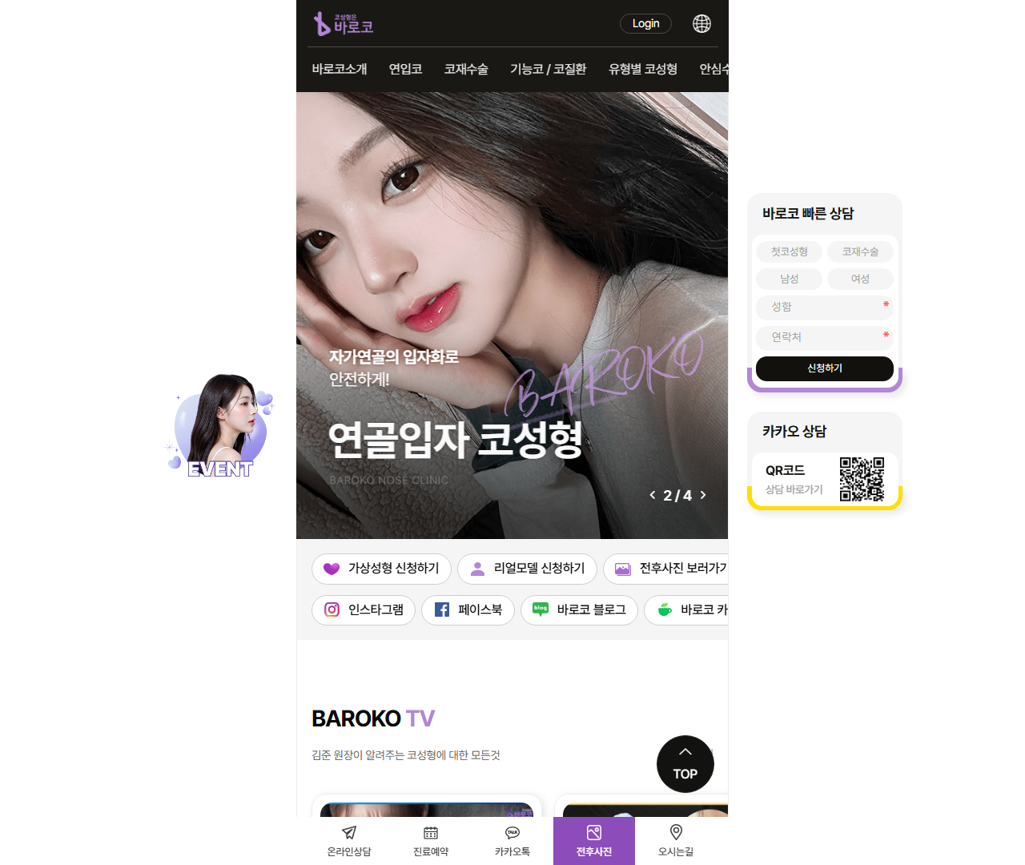
[2] https://baroko.co.kr — playwright_1
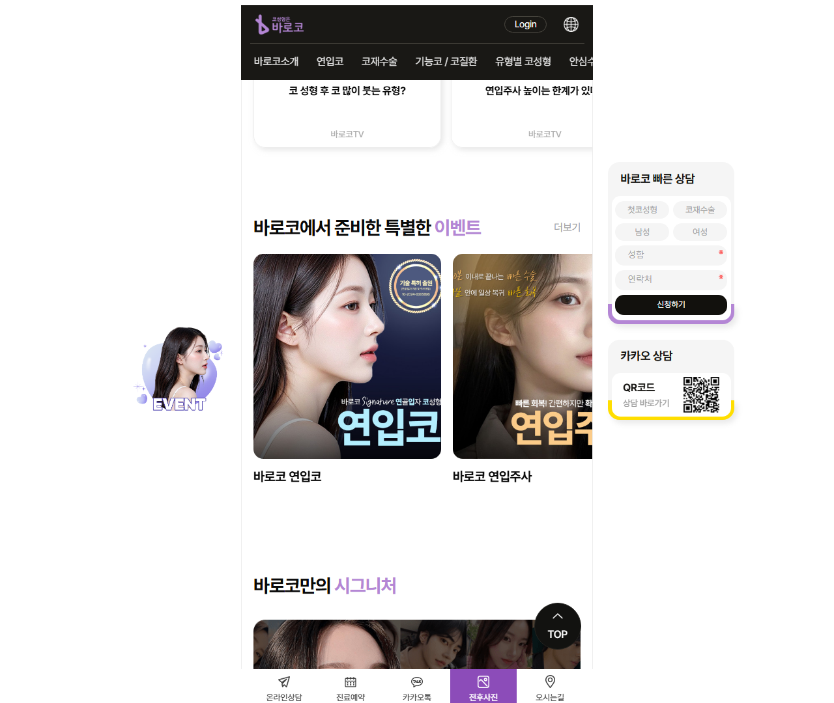
[3] https://baroko.co.kr — playwright_2
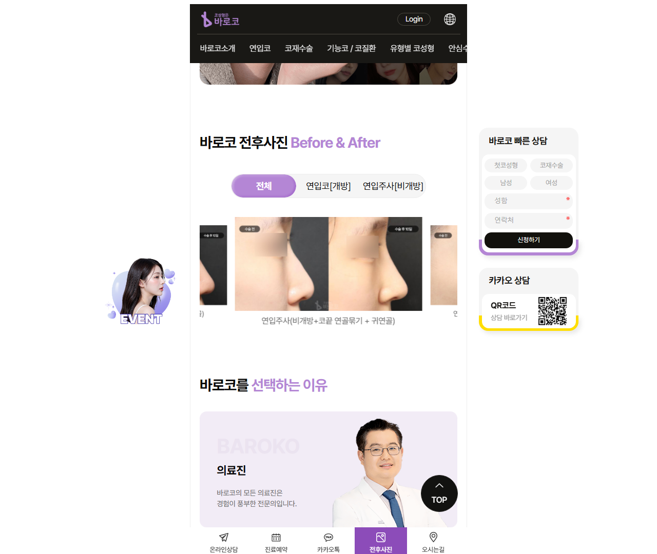
[4] https://baroko.co.kr — playwright_3
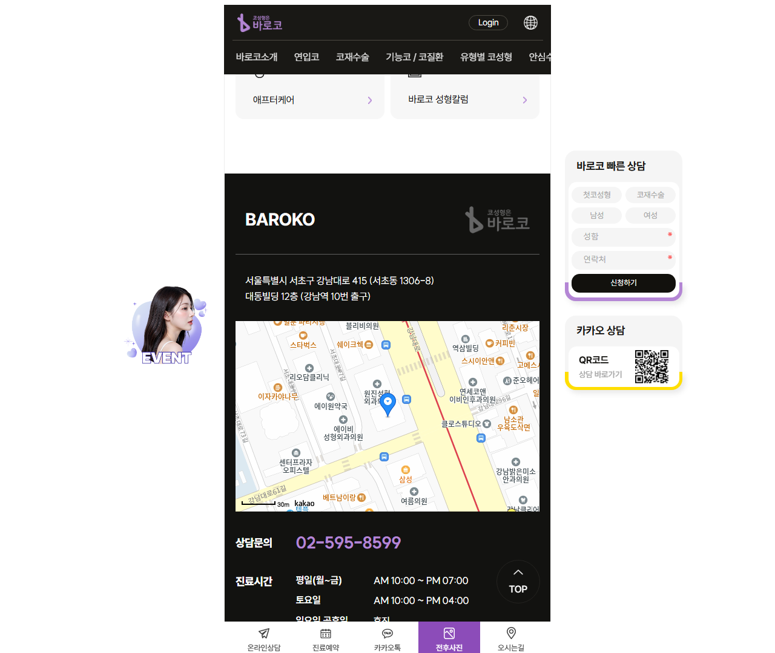
[5] https://baroko.co.kr — playwright_4
